**Слайд 1**

Peterson Chemical Technology

Пористый вязкоэластичный поролон

Износостойкий, охлаждающий и удобный

**Слайд 2**

Вязкоэластичный поролон

* Вязкоэластичный поролон - это аморфный полимер, приближенный к температуре стеклования (Tg).

**Слайд 3**

Вязкоэластичный поролон

* Температура стеклования (Tg)

- Температура, при которой полимеры переходят из состояния гибкоцепного, эластичного полимера в состояние аморфного кристаллического полимера.

- Вязкоэластичный поролон проявляет идеально медленную способность к восстановлению («память») при температуре стеклования или температуре, близкой к ней.

**Слайд 4**

Вязкоэластичный поролон

Температура стеклования

* Выбор правильной температуры стеклования:

- Способность максимального снижения давления возникает при температуре стеклования.

- Можно создать вязкоэластичный поролон с особенной температурой стеклования.

- Любой поролон может стать вязкоэластичным при определенной температуре.

- Температура стеклования обычного поролона достаточна низка (около минус 40F).

- Температура стеклования вязкоэластичного поролона обычно составляет 70-80F.

**Слайд 5**

Вязкоэластичный поролон

Температура стеклования

* Выбор правильной температуры стеклования:

- Поролон с высокой температурой стеклования (равной температуре тела) например, поролон компании Temper-Pedic, в прохладной среде станет очень жестким.

- Понижение температуры стеклования поможет расширить диапазон низких температур, при которых поролон сможет оставаться мягким.

- Поролон с низкой температурой стеклования сможет лучше сохранять свои свойства при холодных температурах, но его способности снижения давления будут хуже, чем у поролона с температурой стеклования, равной температуре тела.

**Слайд 6**

Вязкоэластичный поролон

Температура стеклования

* Выбор правильной температуры стеклования:

- Температура обычного вязкоэластичного поролона специально чуть ниже температуры тела человека, чтобы увеличить до максимума способность снижения давления.

- Новые разработки стеклования вязкоэластичного поролона позволят расширить диапазон температур стеклования.

- В результате получается вязкоэластичный поролон, имеющий высокую способность снижения давления и расширенный диапазон низких температур для уменьшения жесткости.

**Слайд 7**

Вязкоэластичный поролон

Изменения полимера при изменении температуры

|  |  |  |
| --- | --- | --- |
| Температура | Состояние поролона | Изменение полимера |
| Ниже температуры стеклования | Супер-вязкоэластичный поролон (жесткий поролон) | Индивидуальные связи двигаются с небольшим отставанием |
| Температура стеклования (у каждого вида поролона своя) | Вязкоэластичный полимер (идеально медленная способность к восстановлению) | Группы смежных атомов двигаются вместе, создавая вякоэластичный поролон |
| Выше температуры стеклования | Эластичный полимер  (обычный ППУ) | Длинные сегменты полимера двигаются эластично |

**Слайд 8**

Любой поролон вязкоэластичен: вопрос лишь в температуре

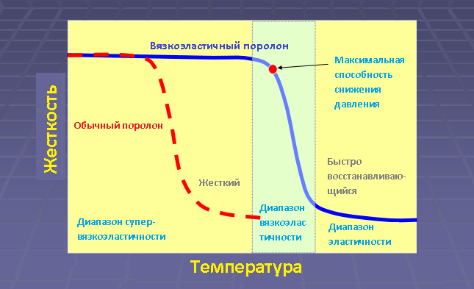

**Слайд 9**

Вязкоэластичный поролон

Жесткость при низких температурах

* При температуре, ниже температуры стеклования, любой поролон быстро или постепенно начнет становиться жестче.
* Поролон низкотемпературной полимеризации не жестче, он медленно реагирует на изменение давления
* Предметы одной массы, оставленные на поролоне низко- и высокотемпературной полимеризации стеклования, со временем все равно опустятся на один уровень. Просто с поролоном низкотемпературной полимеризации на это уйдет больше времени.

**Слайд 10**

Супер-вязкоэластичный полимер

Поролон с низкой температурой стеклования. Полимерный цепочки находятся близко друг другу, что оставляет минимальное количество пространства для движения. Поэтому поролон жесткий



Сильная водородная связь

**Слайд 11**

Вякоэластичный полимер

Поролон с температурой стеклования равный комнатной температуре / температуре тела. Полимер с оптимальным снижением давления

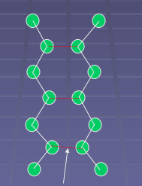

Меньше водородных связей

**Слайд 12**

Эластичный полимер

Поролон с высокой температурой стеклования. Меньше сопротивления движению в полимерных цепочках. Быстрое восстановление / гибкий поролон.

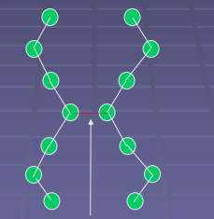

Очень мало водородных связей

**Слайд 13**

Пористый вязкоэластичный поролон

Охлаждающий эффект

* Обеспечивает отдых с прохладой

- Обычный поролон с эффектом памяти считается многими потребителями «слишком горячим»

- Причина в том, то обычный поролон с эффектом памяти является непроводящим материалом

- Пористый вязкоэластичный поролон решает эту проблему с помощью обеспечения трех методов охлаждения:

*Динамическое охлаждение

* Скрытое охлаждение

*Большая теплопроводность

**Слайд 14**

Пористый вязкоэластичный поролон

Охлаждающий эффект

* Динамическое охлаждение:

- Пористая структура позволяет потокам воздуха двигаться благодаря конвекции или же когда человек меняет положение, лежа в кровати

- Пористая структура позволяет кровати/подушке дышать, отводя температуру от тела

* Скрытое охлаждение:

- Другой секрет охлаждающего эффекта - это поглощение поролоном тепла при его изменениях в пределах мультифазного стеклования.

* Теплопроводность:

- У пористого вязкоэластичного поролона теплопроводность выше чем у обычного вязкоэластичного поролона, благодаря тому, что уникальные полимеры имеют меньшую теплостойкость и теплоемкость

**Слайд 15**

Пористый вязкоэластичный поролон

Измерение относительной жесткости

* Измерение жесткости при низких температурах:

- Образцы вязкоэластичного поролона сжались на 25%, а сила прогиба в течение пяти минут показала, что поролон находился в состоянии покоя.

- Процедура проводится при 60-75F.

- Соотношение изменений силы при 60 и 75F определяет относительную жесткость и сопротивление поролона.

**Слайд 16**

**Слайд 17**

Пористый вязкоэластичный поролон

Измерение снижения давления

* Основа вязкоэластичного эффекта - снижение давления

- Ценность вязкоэластичного поролона заключается в его реакции на температуру тела - происходит смягчение нагреваемых участков.

- Сравнение изменений отклоняющей силы при комнатной температуре (75 F) и температуре поверхности тела (~95 F) определяет эффект снижения давления.

- Смягчения поролона в местах давления, где тепло тела передается поролону, вызывает сопротивление и обеспечивает больший комфорт.

- На следующем слайде показано процентное изменение отклоняющей силы при температуре от 75 до 95 F.

**Слайд 18**

**Слайд 19**

Пористый вязкоэластичный поролон

Износостойкий, охлаждающий и удобный

* Широкий диапазон комфортных температур (расширенный диапазон температуры стеклования) является плюсом для комфорта и снижения давления
* Проводящий полимер с открытыми ячейками отводит тепло в отличие от обычного поролона с эффектом памяти, который просто изолирует его
* Открытые ячейки не впитывают неприятные запахи, что делает поролон лишенным запаха
* Характеристики износостойкости настоящего вязкоэластичного поролона не зависят от закрытости ячеек для медленного восстановления после сжатия
* Прекрасные динамические и статические усталостные характеристики
* Не имеющая равных способность снижения давления